**Provozovatel**: Základní škola Velká Bíteš

**Správce:** Zdeněk Floch: mob. 723 909 145

Zdeněk Baláš: mob. 775 981 755

**Provozní doba:**

Pondělí – Pátek:

duben – červen od 15:00 do 21:00 h

září od 15:00 do 21:00 h

říjen – březen od 15:00 do 17:00 h

Sobota – Neděle – svátky:

duben – červen od 8:00 do 21:00 h

září – březen od 8:00 do 17:00 h

Prázdniny:

červenec – srpen od 8:00 do 21:00 h

**Sportovní povrch je určen k provozování**

**míčových her – malá kopaná, volejbal, nohejbal,**

**tenis, basketbal, florbal, badminton.**

**Návštěvníci a uživatelé hřiště jsou povinni:**

* chovat se tak, aby neohrožovali sebe ani ostatní návštěvníky,
* nevstupovat na plochy, které nejsou nutné k přístupu na hřiště

a nejsou součástí hřiště

* udržovat čistotu, odpadky odkládat do určených nádob,
* nepoškozovat zařízení a vybavení areálu,
* respektovat provozní řád a pokyny správce hřiště,
* dodržovat osobní bezpečnost a ochranu majetku,
* v případě zjištění jakékoliv závady na uvedeném

sportovním zařízením nebo v jeho bezprostředním

okolí tuto závadu neodkladně nahlásit provozovateli

hřiště.

**V areálu hřiště je nutno respektovat tyto zákazy:**

* nevstupovat mimo provozní dobu,
* nepoužívat kopačky, tretry s hroty, boty s podpatkem

a obuv znečištěnou blátem, antukou, kamínky atd.,

* nemanipulovat s ostrými předměty,
* nelézt na konstrukci basketbalových košů a nevěsit se

na jeho obroučku a síťku,

* nepřemísťovat pevný inventář hřiště,
* bezdůvodně nemanipulovat s vybavením celého

víceúčelového hřiště,

* neodhazovat odpadky mimo místa k tomu určená,
* 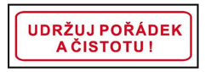neodhazovat žvýkačky na povrch hřiště,
* nekonzumovat alkohol a jídlo všeho druhu,
* zákaz vstupu podnapilým osobám a osobám pod vlivem

omamných a návykových látek,kouřit,

* nerozdělávat oheň a manipulovat s ním,
* nevjíždět na sportovní povrch motorovými vozidly,

jízdními koly, kolečkovými bruslemi, skateboardy,

koloběžkami apod

* zákaz vstupu psům a dalším zvířatům,
* zákaz jakkoliv překonávat oplocení hřiště a násilně vnikat

do prostoru hřiště

**Hlášení závad správci hřiště:** 723 909 145

nebo 724 511 385

nebo kozova.marie@zsbites.cz

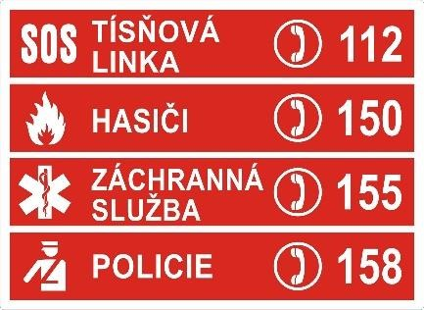

**Provozovatel a správce:**

* zodpovídá za údržbu, odstraňování závad,
* neručí za následky nesprávného užívání zařízení hřiště,
* neodpovídá za bezpečnost návštěvníků hřiště,
* neručí za případné ztráty peněz a věcí vnesených uživatelem do sportovního areálu
* nenese odpovědnost za případné úrazy vzniklé v areálu hřiště,
* v případě nepříznivých povětrnostních podmínek pro provoz hřiště je oprávněn částečně omezit nebo zcela zrušit provoz, aniž by byl povinen tuto skutečnost předem oznamovat,
* v případě nerespektování provozního řádu si vyhrazuje právo vykázat osobu z prostoru hřiště a při opakovaném porušování provozního řádu je oprávněn přivolat Policii ČR.

Za úmyslné poškození sportovního hřiště nebo za škodu způsobenou nerespektováním provozního řádu nese odpovědnost v plné výši uživatel, dohlížející osoba nebo zákonný zástupce. Pokud dojde k poškození zařízení, opravu hradí ten, kdo škodu způsobil.

Porušení tohoto provozního řádu je sankcionováno dle příslušných právních předpisů.

Tento řád je pro všechny uživatele závazný, veřejně přístupný a nabývá účinnosti dnem 01.11.2022.